一、計算題 (10題 每題10分 共100分) (計算題需寫出計算式，無計算式者不計分)
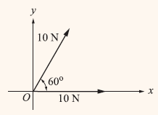
1. 如圖所示之二力均為10 N，其夾角為60°，試求其合力之大小及方向。

2. 如圖所示，若球重100N，以二光滑斜面支撐之，試畫出其自由體圖。
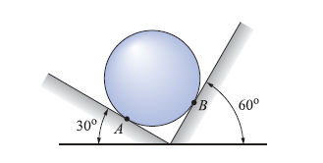

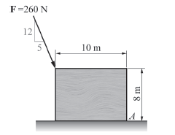
3. 如圖所示，作用力 F 為260N，試求 F 力對A 點的力矩及力臂。

4. 如圖所示之三組力偶，試求此三力偶之合力偶矩的大小及方向。
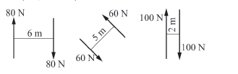

5. 如圖所示，試求此力系合力的大小及方向。
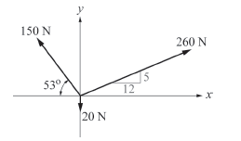

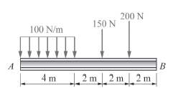
6. 如圖所示，試求此力系合力之大小與位置。

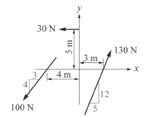
7. 如圖所示，試求此力系合力的大小及方向。

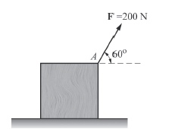
8. 如圖所示之一單力F，試將其分解為水平分力及垂直分力。

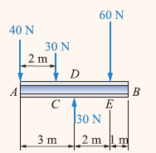
9. 如圖所示，試求此力系合力的位置與C 點之距離。

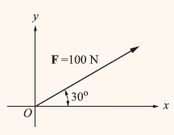
10. 如圖所示之一單力F，試將其分解為水平分力及垂直分力。

